中国科协部门发文
科协创函融字〔2024〕22号
关于开展2024年“科创中国”科技服务团
项目申报的通知
各有关单位：
为深入贯彻落实党的二十大精神和中央经济工作会议部署，团结动员广大科技工作者在推动高质量发展中走在前列、建功立业，现开展2024年“科创中国”科技服务团项目申报工作，具体事项通知如下：
一、项目内容
以加快建设现代化产业体系、因地制宜发展新质生产力为牵引，主动对接国家重大战略落地和重点产业集群发展需要，在创新驱动示范市（区）、“科创中国”试点城市（园区）等探索科创有效机制，支持全国学会牵头组建“科创中国”科技服务团，协同省、市两级科协征集遴选重点产业链发展难题和重大产业共性技术问题，坚持“有限目标、提升实效”原则，跨界跨域组织动员科技工作者开展多元化精准科技服务，通过建立学会服务站、长期“蹲点”服务等深化长效合作机制，推动问题难题解决取得实质性进展，助力改造提升传统产业、培育壮大新兴产业、布局建设未来产业。
二、项目设置
1.立项数量：不超过105个。
2.经费额度：不超过80万元/个。
3.完成期限：2025年3月31日。
4.实施要求：见附件1。
三、申报要求
1.申报单位应为中国科协全国学会，同时提交省级科协同意推荐申报的证明材料。
2.申报单位应具备项目要求的组织实施条件，有满足项目执行条件的专业人员队伍，能够提供开展项目工作的必要条件；申报单位须承诺并确保严格按照国家财政经费管理规定和《中国科协财政项目管理办法（修订）》使用项目经费，项目成果不作为其他财政经费支持项目的成果。
3.本项目优先考虑解决战略性新兴产业和未来产业发展中的颠覆性技术、前沿技术、关键核心技术问题，传统产业高端化、智能化、绿色化转型升级技术问题，制造业重点产业链改造升级技术问题，以及重点产业、领军企业在新产品新技术研发、生产过程中亟待解决的共性技术问题等。
4.地方有相关配套政策和配套资金的优先支持。2024年项目完成成效将作为下一年度项目申报评审重要依据。
5.每个单位最多申报不超过5个科技服务团项目。申报2个（含）以上科技服务团项目，各服务团的成员、拟解决问题难题、服务区域、服务内容及成果成效等均不得重复。
6.有下列情形之一的单位，不得申报：
（1）两年内受到相关行政主管部门行政处罚的；
（2）两年内被中国科协通报并限期整改的；
（3）两年内在非不可抗力条件下未按要求完成中国科协科学技术创新部有关项目的。
四、申报评审流程
1.申报注册：根据项目管理需要，申报单位请登录中国科协预算管理一体化服务平台（https://ysyth.cast.org.cn/portal/login），点击“供应商注册”，进行供应商信息录入（见附件2）。此前在智慧计财系统注册过的供应商，也需要登录新系统完善有关信息。
2.材料报送：申报单位应如实、规范填写《项目申报书》（见附件3），并按要求准备附件材料。申报单位须在法定代表人签署审核意见、加盖单位公章等手续齐全后，将《项目申报书》及附件材料电子版和纸质版签字盖章扫描件以电子邮件方式发送至1039646490@qq.com（邮件主题请注明：2024年“科创中国”科技服务团项目—申报单位名称）；同时，将纸质版原件1份及复印件5份（盖章版，共6份）用文件袋密封，并注明项目名称及申报单位名称，以邮寄方式提交至北京市丰台区西营街1号院通用时代中心（收件人：郝老师，联系电话：010-81168982）。申报截止日期为2024年5月24日，逾期不再受理，通过快递寄送的以发出日期为准。
3.评审公示：中国科协科学技术创新部将委托第三方机构对申报单位资格进行初步审查后，组织专家评审组评审，择优确定项目承担单位。评审结果将在中国科协官网公示。
五、联系方式
1.业务咨询
联系人：刘玉琪 宋 洁
电 话：010-62121916 68517798
2.预算管理一体化服务平台技术咨询
联系人：莘 沛 张美琴 张 松
电 话：18701169852 13521506432 18710176297
3.申报材料报送
电子邮箱：1039646490@qq.com
邮寄地址：北京市丰台区西营街1号院通用时代中心（收件人：郝老师，联系电话：010-81168982）

附件：1.“科创中国”科技服务团项目实施要求
2.中国科协预算管理一体化服务平台供应商注册用
户手册
3.“科创中国”科技服务团项目申报书

中国科协科学技术创新部
2024年5月7日
附件1
“科创中国”科技服务团项目实施要求
一、构建工作体系
1.组建科技服务团，由首席专家、团长共同负责。首席专家应由具有较高技术权威性、行业影响力的高层次专家担任；团长应由富有产学研融合工作经验、具备较强组织协调能力的管理人员担任。团员由来自科技企业、高等学校、科研院所等产学研各界，具有相关产业领域科研成果、学风正派、有开展科技服务意愿的专家组成，总人数一般不少于20人，其中45岁及以下青年科技人才一般不少于10人，鼓励吸纳中国科协青年人才托举工程入选者（一般不少于2人）加入科技服务团。
2.建立健全协同工作机制。协调推荐申报的省级科协牵头成立科技服务团工作联络组，由省级科协副主席担任联络组组长，全国学会、省级科协、主要服务市区科协分别指定一名负责同志作为联络员，协力推进科技服务团工作。强化与园区科协、企业科协、高校科协等基层组织的协同，推动形成工作合力。加强与项目监理单位的协调和配合，定期报告项目进展情况。
二、开展精准服务
3.聚焦国家关于重点区域发展规划或重点产业区域布局、省级党委党代会报告、政府年度工作报告、“十四五”规划或产业发展规划等中明确支持的产业领域，联动省市两级科协，面向园区、企业广泛开展省级产业链发展难题、重大产业共性技术问题征集。
4.通过全国学会专业化评估，重点选取1个重点产业链或其细分领域上的难题或1-2个重大产业关键共性技术问题，组织科技服务团提供针对性、多元化、组合式的科技服务，形式包括但不限于技术交流对接、产业规划咨询、企业技术诊断、难题联合攻关、成果转化推广、团体标准研制、项目签约落地等，结项前形成研发指南1份、智库报告1份，提出解决方案、已解决的问题难题清单和决策建议，促进问题难题的解决取得实质性进展，并提交被服务方出具的问题难题解决情况满意度评价报告1份。
5.每个科技服务团聚焦1个重点产业链或其细分领域，以服务创新驱动示范市（区）、“科创中国”试点城市（园区）为主，兼顾服务该重点产业布局的其他城市，一般以1-2个省为重点服务地区。鼓励有能力的科技服务团，将解决问题方案在有相同需求的其他地区进行推广。
三、探索长效机制
6.牵头组建科技服务团的全国学会在服务区域建立学会服务站、科创中心等协同创新组织1-2个，探索形成常态化会地（会企）合作模式和技术转移转化机制，结项时提交组织常态化运营证明材料及工作成效总结1份。
7.每个科技服务团选派1-2名科技工作者通过挂职、兼职、项目合作、驻站服务等方式，在服务区域开展“蹲点”服务（优先支持45岁及以下青年科技工作者，尤其是中国科协青年人才托举工程入选者），时间累计不少于60天，结项时提交“蹲点”情况报告1份及服务园区企业等出具的“蹲点”服务满意度评价。
四、促进资源共享
8.获得2024年“科创中国”科技服务团项目立项的，须按要求在“科创中国”数字平台（https://www.kczg.org.cn/）进行科技服务团注册并通过审核。
9.按照“科创中国”数字平台数据规范和评价标准，助力“科创中国”平台汇聚人才、需求（问题）、成果等优质创新资源，及时通过“科创中国”平台上传科技服务团工作动态及阶段性成果。
10.结合科技服务团重点工作，结项前提交项目总结报告1篇、典型案例1篇，在主流媒体发布宣传报道不少于2篇。

附件2

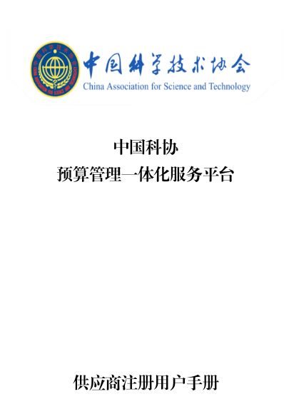
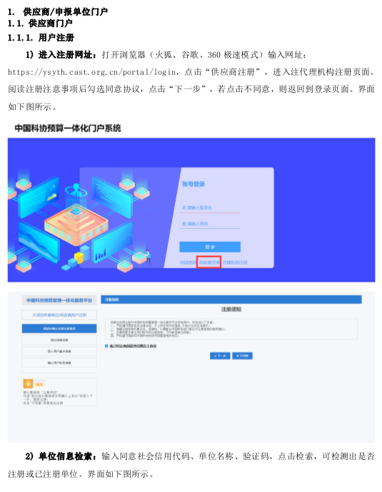
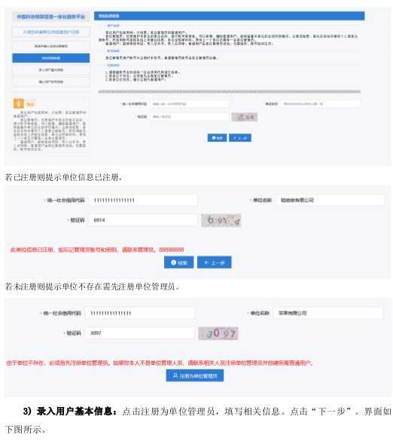
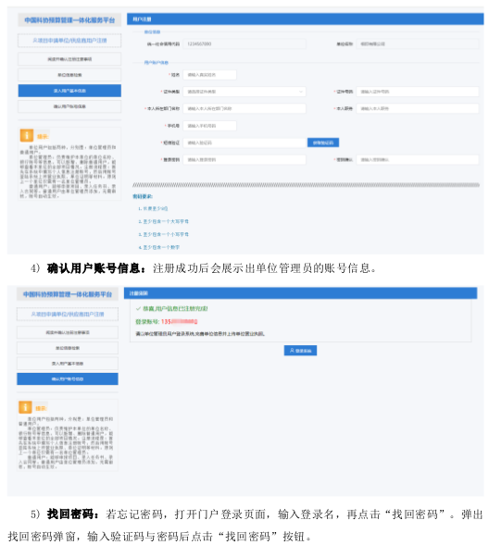
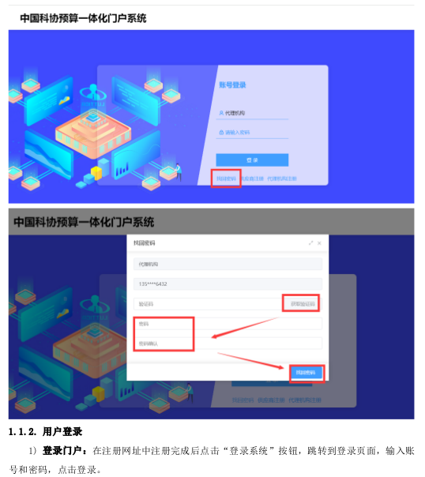
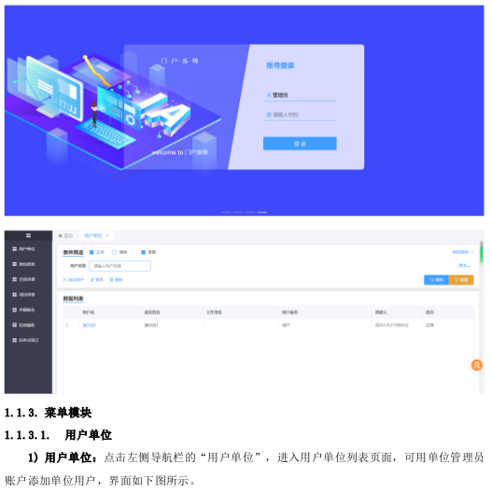
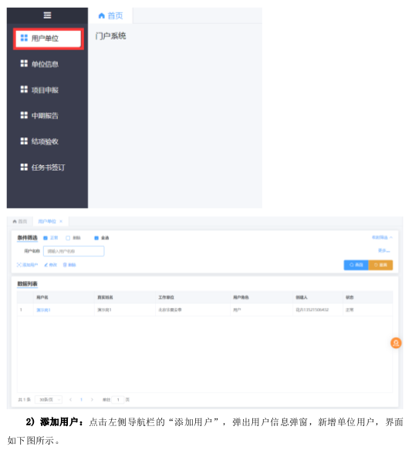
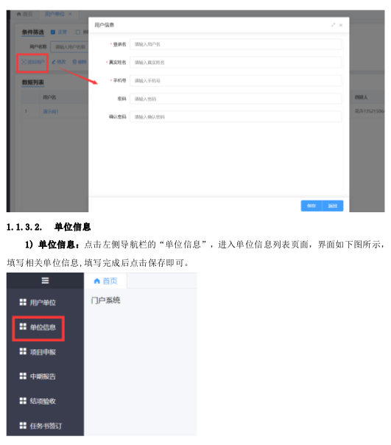
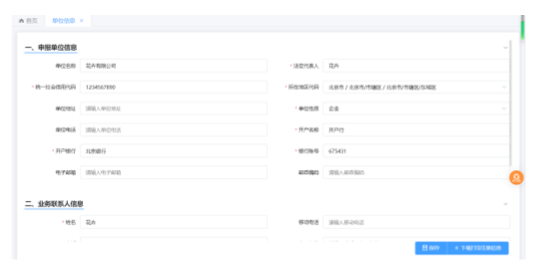
附件3
项目编号： | KJFWT2024-01

“科创中国”科技服务团
项目申报书

项目名称： | “科创中国”XXXX科技服务团
申报单位：
联 系 人：
手 机：
电 话：
电子邮箱：
申报日期： | 年 月 日

中国科协科学技术创新部制

填 报 说 明

1．本申报书是申报中国科协项目的依据，填写内容须实事求是，表述应明确、严谨。相应栏目请填写完整。缺项或格式不符的申报书不予受理。
2．本申报书为A4纸张打印，具体报送份数请参照项目申报通知要求。同时应发送申报书电子版。
3．请结合重点服务产业领域，在本申报书封面按格式补全项目名称，如：“科创中国”人工智能科技服务团。
4．内容较多时，可多附页。
5．项目申报书填好后，须由申报单位负责人签字并加盖单位公章，按照项目申报通知要求报送。
6.服务团团长与首席专家不得为同一人。
7.本申报书的必要附件须随本申报书一并提交。

一、项目申报单位基本情况
申报单位（全国学会） |  |  |  | 单位名称
 |  |  |  | 统一社会信用代码
 |  |  |  | 通讯地址及邮编
 |  |  |  | 负责人 |  |  |  |  | 联系人
 |  |  |  | 职称/职务 |  |  |  |  | 职称/职务
 |  |  |  | 联系电话 |  |  |  |  | 联系电话
 |  |  |  | 电子邮箱 |  |  |  |  | 电子邮箱
申报单位简介（200字以内） |  |  |  | （简要介绍单位成立背景、业务范围，参与“科创中国”建设情况及2024年度重点工作方向）
服务团组成单位名称（可填写多个参与单位名称） |  |  |  | （填写服务团组成单位名称全称）
二、项目基本信息
服务团 | 团长 |  |  | 姓名 |  |  |  |  |  | 手机
服务团 |  |  |  | 电子邮箱 |  |  |  |  |  | 单位电话
服务团 |  |  |  | 单位及职务
服务团 | 首席专家 |  |  | 姓名 |  |  |  |  |  | 手机
服务团 |  |  |  | 电子邮箱 |  |  |  |  |  | 单位电话
服务团 |  |  |  | 单位及职务 |  |  |  |  |  | 专业职称
拟重点服务的产业领域
拟重点服务的省份
拟重点服务的示范市和试点城市（园区）、以及该产业链在省内布局的其他城市
意向服务的其他示范市和试点城市（园区）
三、立项依据和目的（200字以内）
请写明本项目在选择服务区域和产业领域时对标的战略规划、政策法规、领导讲话等上位依据，并简要阐述前期问题征集遴选的基本情况，以及实施本项目的目的意义。

四、工作方案（300字以内，须体现项目实施要求）
请写明开展本项目的主要内容、基本思路和方法、与服务区域对接举措、实施计划及有关措施，须体现拟解决的省级重点产业链发展难题和重大产业共性技术问题、拟提供的科技服务。

五、目标及预期成果（300字以内，须体现项目实施要求）
请按照申报通知内容写明项目实施预期目标以及主要考核指标、预期成果及形式等。

六、组织实施条件（300字以内）
请写明与本项目实施有关的工作经验和已取得的工作成效（包括但不限于专家资源、与服务区域合作基础、工作团队等情况），以及其他实施条件（地方党委政府、产业部门、园区、企业的政策、资金等支持情况）等。

七、实施步骤和进度计划
项目起止时间： 年 月 日起至 年 月 日止
实施阶段 |  |  | 经费预算（万元） |  |  |  | 目标内容 |  |  |  |  | 时间进度
第一阶段 |  |  |  |  |  |  |  |  |  |  |  | 年 月 日至  年 月 日
第二阶段 |  |  |  |  |  |  |  |  |  |  |  | 年 月 日至  年 月 日
……
八、项目负责人及主要参加人员（不超过20人）
序号 |  | 姓名 |  |  | 工作单位及职务/职称 |  |  | 联系方式 |  |  |  |  |  | 在本项目中承担的主要工作
1
2
3
4
5
……
九、经费预算
经费总预算 万元，其中：
1.申请中国科协项目经费 万元
2.自有经费 万元（如没有可不填）
3.地方配套经费 万元（如没有可不填）
经费支出预算表 单位： 万元
序号 |  |  |  | 支出内容 |  | 申请中国科协经费 |  |  |  |  | 其他来源经费 |  | 测算依据
1
2
3
4
……
十、必要附件
1.省级科协同意推荐申报的说明材料，请另附；
2.重点产业链发展难题或重大产业共性技术问题基本情况表。
十一、申报单位审核意见
项目负责人（签名）：
（单位公章）
年 月 日

单位负责人（签名）：
（单位公章）
年 月 日

附件
重点产业链发展难题和重大产业共性技术问题
基本情况表
难题问题名称
提出单位
所属分类 | □改造提升传统产业  □培育壮大新兴产业  □布局建设未来产业
产业领域 | □新一代信息技术 □新能源 □新材料 □高端装备  □新能源和智能网联汽车 □绿色环保 □民用航空  □船舶与海洋工程装备 □低空经济  □元宇宙 □脑机接口 □量子信息 □人形机器人 □生成式人工智能 □生物制造 □未来显示 □未来网络 □新型储能  □钢铁 □有色 □石化 □化工 □建材 □机械 □汽车  □电力装备 □轻工业 □电子信息制造业  □其他
是否国家（地方）鼓励或支持的重点领域  （可多选） | □国家重大区域战略明确的重点培育和发展的产业领域  □国家制定的产业发展规划列明的重点产业领域  □各省（自治区、直辖市）党代会、“十四五”规划、政府工作报告列明的重点产业领域  □各省（自治区、直辖市）制定的产业发展规划列明的重点产业领域  □其他 （地方出台的产业发展指导意见等）
难题问题描述 | 包括问题产生背景、目前进展、面临的关键难点和挑战、拟开展合作方式，以及预期取得的科技、经济和社会效益等
解决难题问题  预计总投入 | 万元 | 问题解决期限
实施地点 | 所在省份及  地市名称
实施地点 | 是否位于创新驱动示范市（区）或“科创中国”试点城市（园区） | □创新驱动示范市（区）  □“科创中国”试点城市（园区）  □以上都不是
可配套资源（政策、资金等） | 地方政府、科协  配套情况
可配套资源（政策、资金等） | 难题问题提出单位配套情况
全国学会  评估意见 | 对地方挖掘推荐难题问题的重要性、紧迫性、真实性、成熟度等进行评估，选取价值高、紧迫性强、可推动解决的难题问题确定选题
全国学会相关工作基础 | 相关产业领域的人才储备情况、参与相关产业领域发展工作开展情况、此前解决类似问题的成功案例等
难题问题解决  初步方案 | 包括解决难题问题拟开展的技术交流对接、产业规划咨询、产业技术诊断、联合技术攻关、成果转化推广、学会服务站建设、“蹲点”服务等

